Конспект занятия по лепке
Тема: «Как мы играли в подвижную игру «прилет птиц»

Конспект составила: Николенко Ю. С.,
Программное содержание.
1.Образовательные задачи:
продолжать учить детей создавать в лепке образы подвижной игры,
закреплять приемы лепки;
формировать умение вытягивать отдельные части из целого куска, прищипывать мелкие детали (клюв у птички)
2. Развивающие задачи:
развивать воображение и творчество, интерес к лепке.
3.Воспитательные задачи:
воспитывать любовь к птицам.
Предварительная работа: проведение подвижной игры «Прилет птиц»
Методические приёмы.
1. Сюрпризный момент (прилет птицы ласточки).
2. Беседа о птицах.
3. Вспомнить, как играли в подвижную игру «Прилет птиц».
4. Показ способа выполнения действия.
5. Поощрения.
6. Обыгрывание
6. Проведение выставки и рассмотрение вылепленных птичек.
7. Подведение итогов.
Материал: пластилин, доска для лепки, стека (на каждого ребенка, тряпочки.
Ход.
Воспитатель: - Ребята, какое сейчас время года? (Весна) Как вы об этом узнали? (Снег растаял, появились листочки, трава, прилетают птицы) Да, наступила весна и к нам обратно из теплых стран начали прилетать птицы. Вот и к нам сегодня прилетела одна из них. Поздоровайтесь с ней. А вы знаете, как её зовут (Ласточка). Молодцы.
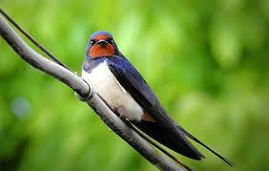
Ласточка: «Каких птиц вы ещё знаете, которые прилетают к нам из теплых стран. (Ответы детей: грачи, скворцы, дикие гуси.) Давайте вспомним из каких частей состоит мы - птицы? (Туловище, голова, крылья, клюв) Чем же покрыты наши птицы? (Перьями.) Какой они формы?» (Туловище - овальное, голова – круглая, крылья – овальные.)
Воспитатель: - Вы помните как мы играли в подвижную игру «Прилет птиц». Мы были разными птицами. Давайте попробуем слепить тех птиц, которых мы изображали в игре. Ласточка посмотрит, как мы умеем лепить. Птички могут быть разных цветов. Сначала мы разделим пластилин на две одинаковые части, потом одну часть ещё на две. Что надо делать дальше? (Из большой части скатать цилиндр). Одну маленькую часть скатать в шар – это голова. Оставшийся кусок пластилина разделить на 2 части – это будут крылья. Скатать из них цилиндры и расплющить). Клюв вытянем из головы, а хвост – из туловища. Стекой можно сделать оперения.
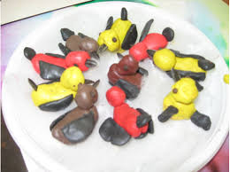
Ласточка. - Какие красивые птички у вас получились.
Воспитатель: - Какие молодцы наши ребята. Все постарались. И ласточку порадовали. Теперь покажем, как мы умеем играть?
Подвижная игра «Прилет птиц»
Воспитатель: - Вот ласточке пора и улетать строить себе гнездо. Прилетай к нам ещё. До свидания.

